INDICAÇÃO Nº 05727/2013

Sugere ao Poder Executivo Municipal a operação “tapa-buracos”, na Rua Alvarenga Peixoto de fronte ao nº425, no Bairro Parque Olaria. (anexo foto)

Excelentíssimo Senhor Prefeito Municipal,

Nos termos do Art. 108 do Regimento Interno desta Casa de Leis, dirijo-me a Vossa Excelência para sugerir que, por intermédio do Setor competente, seja executada a operação “tapa-buracos”, na Rua Alvarenga Peixoto de fronte ao nº425, no Bairro Parque Olaria, neste município. (anexo foto)

**Justificativa:**

Conforme visita realizada “*in loco*”, este vereador pôde constatar o estado de degradação da malha asfáltica da referida via pública, fato este que prejudica as condições de tráfego e potencializa a ocorrência de acidentes, bem como o surgimento de avarias nos veículos automotores que por esta via diariamente trafegam, munícipes reclamam que esta local não tem calçada adequada, tendo em vista que é necessário as pessoas transitarem no meio da rua por conta dos buracos também e com probabilidade de possíveis acidentes, uma vez que a via é de mão dupla, tendo em vista que eles pedem providências “URGENTES” a fim de eliminar o aumento periódico do buraco já existente.

Plenário “Dr. Tancredo Neves”, em 23 de Outubro de 2013.

**Antônio Carlos de Souza**

**“Antônio da Loja”**

-vereador-

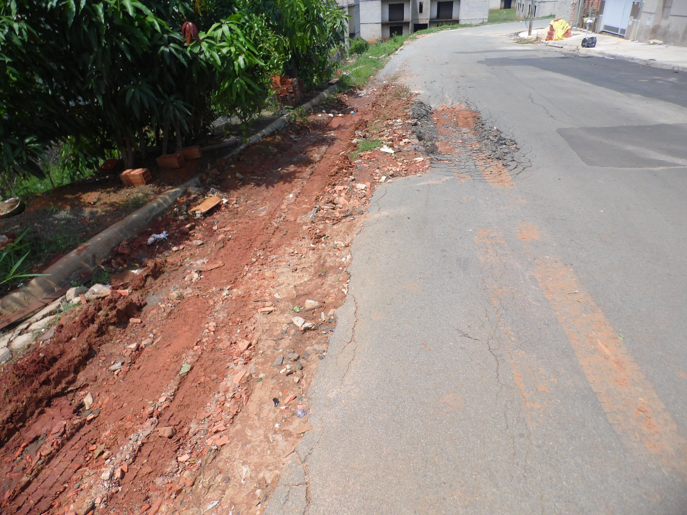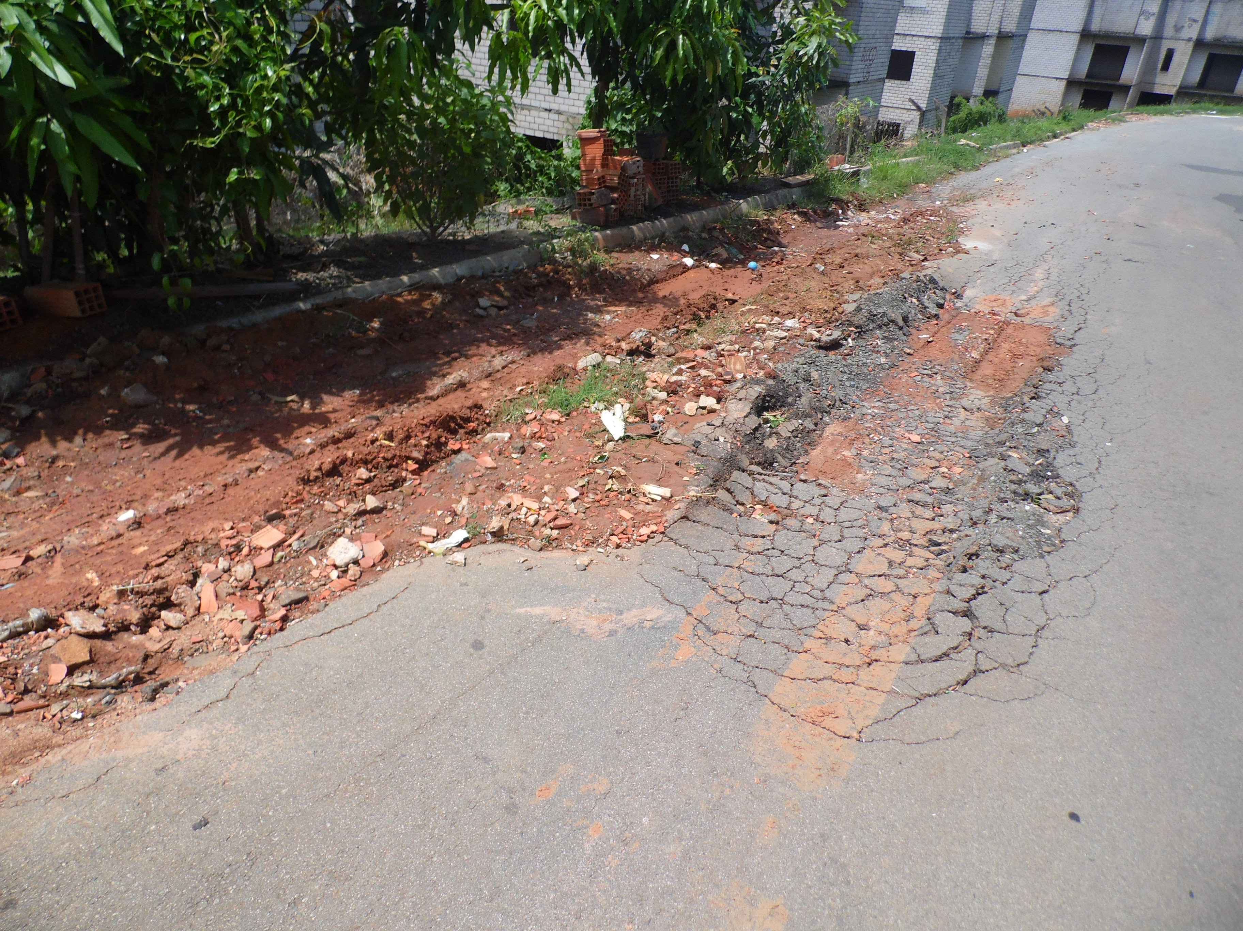

Plenário “Dr. Tancredo Neves”, em 23 de Outubro de 2013.

**Antônio Carlos de Souza**

**“Antônio da Loja”**

-vereador-